Voeren

Inhoudsopgave
1. Kampthema 3
2. Waar zitten we? 3
3. Leidingsploeg 3
4. Kookploeg 4
5. Belangrijke data 5
5.1 Binnenbrengen bagage 5
5.2 Eucharistie 5
5.3 Vertrek 6
5.4 Thuiskomst 6
6. Niet te vergeten! 6
6.1 CM-attest 6
6.2 SIS-kaart – Medische fiche – Identiteitskaart – Toelatingstoestemming 7
7. Afspraken 8
7.1 Geen bezoekdag 8
7.2 Zakgeld 8
7.3 Roken 8
7.4 Snoep 8
7.5 Zakmessen 8
7.6 Gedrag 9
8. Bagage 9
8.1 Inhoud bagage 9
8.2 Kleding 10
8.3 Toiletgerief 10
8.4 Eten 11
8.5 Slapen 11
8.6 Rugzak 12
8.7 Linnenzak 12
8.8 Allerlei 12
9. Kampgeld 13
10. Programma 13
10.1 Dagindeling 14
11. Communicatie 15
12. Nog goed om te weten 15
13. Tips 16
13.1 Rugzak voor 2-daagse 16
14. Nawoord 18
15. Dans der data 19

1. Kampthema

Ooit al gehoord van The Rolling Flurks? Waarschijnlijk niet! De jonge band oefent elke zondag voor de chiro om de beste muziekgroep ooit te worden. Je hebt Jamie, de gitarist die mega goed is maar niet veel zelfvertrouwen heeft. Jonny de zanger daarintegen heeft geen enkel probleem met opvallen en probeert met zijn vet coole looks om het middelpunt van alle aandacht te zijn. Samen met Areane Grando de zangeres, Sophie de drummer, Rihonna de fluitist en Dave de sfeerman spelen ze elke week de pannen van het dak!

Jonny ziet na een lange repetitie op zijn weg naar huis dat de gemeente Voeren een muziekwedstrijd houdt. Hij toont die aan de rest maar niet iedereen wil meedoen! Er wordt flink ruzie gemaakt. Hoe zouden ze dit kunnen oplossen?

2. Waar zitten we?

Voeren

Voeren is een dorp in de Belgische provincie Limburg. Op onderstaande kaart kan je zien waar Voeren precies ligt:

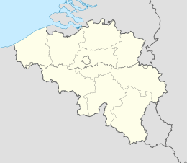

3. Leidingsploeg

Natuurlijk gaan jullie niet alleen op kamp, maar worden jullie vergezeld door jullie leiding! Samen met hen zullen de tien dagen onvergetelijk worden!

Hun namen zijn:
Speelclub: Jana, Jonas, Elisabeth en Yndra
Flurken: Lieven, Iracema, Hadewych en Liselot
Rakwi’s: Loena, Klaas, Ellen en Robbe
Tito’s: Alix, Lotte, Sander en Mathijs
Keti’s: Mart, Aya en Adriaan
Aspi’s : Ronaldo en Natacha

Zoals elk jaar kunnen we ook dit jaar weer rekenen op de hulp van onze Flop-TL, waarvoor nu al een welgemeende D-A-N-K-U, DANKU!

4. Kookploeg

Om met zo’n grote groep op kamp te gaan, hebben we natuurlijk ook nood aan kookouders.
Wij zijn er zeker van dat zij het beste van zichzelf zullen geven om ons elke dag van een delicieus maal te voorzien.

Ook dit jaar gaan ze weer het beste geven en jullie kind(eren) een top gastronomisch kamp bezorgen.

We danken ze alvast voor hun inzet en wensen ze veel succes toe met hun kookpotten!

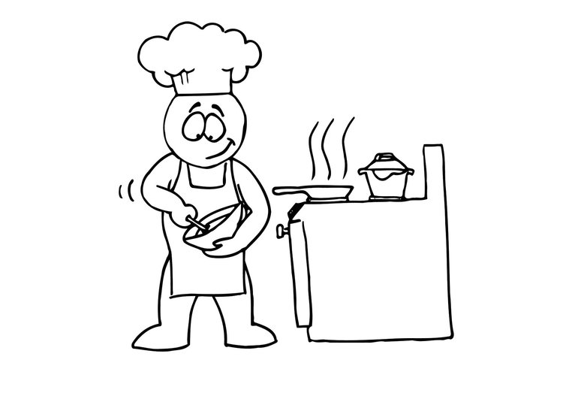

5. Belangrijke data

5.1 Binnenbrengen bagage

Om ons verblijf in Voeren een beetje comfortabel te maken is het handig ’t een en ’t ander mee te nemen in de bagage.

De aspi’s brengen hun bagage vroeger binnen en dit op vrijdag 19 juli. Zij vertrekken zaterdag 20 juli met de fiets op kamp.

De andere groepen (speelclub, flurken, rakwi’s, tito’s en keti’s) brengen hun bagage binnen op zaterdag 20 juli vanaf 18u omdat we dit jaar opnieuw met de bus op kamp gaan! Om 18u45 voorzien we nog een kort groepsmoment, waar iedereen al een voorsmaakje te zien krijgt van het kampthema! Aansluitend volgt de eucharistieviering om 19u.

We vragen ook dit jaar weer om de spullen van uw dochter/zoon duidelijk te merken met naam en groep! Op deze manier gaat er veel minder verloren. Het is misschien een lastig karweitje, maar je maakt het ons en uw kind(eren) er een stuk gemakkelijker op door de bagage te merken met de volledige naam. We willen ook vragen om geen valiezen aan elkaar vast te maken. Ook is het, zowel voor uw kind als voor ons, makkelijker als uw zoon of dochter twee kleine valiezen mee heeft in plaats van één grote. We moeten trappen op en grote valiezen zijn meer sleurwerk.

Verder in dit boekje zit een handige lijst met wat er in de bagage moet zitten. Wij willen u er wel op wijzen dat overdreven bagage zowel voor ons als voor uw kind een extra last is.

5.2 Eucharistie

Voor het kamp écht kan beginnen, moeten we God natuurlijk eerst toespreken. Zijn medewerking en steun zullen we ook nodig hebben in Voeren! Dit zal gebeuren in een eucharistieviering op zaterdag 20 juli om 19u, na het binnenbrengen van de bagage. Iedereen die meegaat op kamp wordt in volledig uniform verwacht aan de kerk in Everberg. Ook de ouders en familie van onze leden zijn natuurlijk van harte uitgenodigd.

5.3 Vertrek

De aspi’s tonen zich van hun sportieve kant, en gaan met de fiets op kamp! Daarom vertrekken zij een dag eerder, namelijk zaterdag 20 juli. De aspi’s krijgen hier tijdig meer info over.

Alle andere leden vertrekken dit jaar opnieuw gezamenlijk met de bus op kamp. Iedereen wordt op 21 juli om 12u30 verwacht aan de lokalen, zodat we ten laatste tegen 13u00 kunnen vertrekken.

Neem op de bus zeker een rugzak met vieruurtje mee want de laatste kilometers naar de kampplaats leggen we te voet af. We verwachten dat uw zoon of dochter al middag heeft gegeten vooraleer we vertrekken met de bus. Ook een regenjas, zonnecrème, een petje tegen de zon, een flesje water, en kleine versnapering en compeed mogen zeker niet ontbreken!

5.4 Thuiskomst

Indien alles meevalt en we ons avontuur tot een goed einde hebben gebracht, is onze terugkomst voorzien op woensdag 31 juli 2019 rond 14u30. Omdat we hier natuurlijk nog niet 100% zeker van kunnen zijn, controleert u dan best de website of onze facebookpagina!

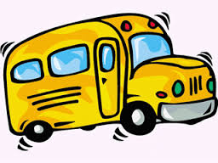

Het is altijd leuk voor de kleinsten als paps en/of mams hun kleine spruit staan op te wachten, dit geldt evenzeer voor de oudsten onder ons natuurlijk.
De bagage kan meteen meegenomen worden en indien dit niet lukt, krijgt u nog een tweede kans tussen 17 uur en 18 uur!

Aandacht voor de ouders:
Bij aankomst zullen ook de verloren voorwerpen uitgestald worden zodat u kunt kijken of uw dochter/zoon iets kwijtgespeeld is dat u nauw aan het hart ligt. Deze verloren voorwerpen blijven maximum 2 maanden in de lokalen liggen. Indien ze in deze periode nog niet zijn opgehaald dan worden ze aan een goed doel geschonken.

6. Niet te vergeten!

6.1 CM-attest
Hierbij wat meer uitleg i.v.m. allerlei terugbetalingen van het kampgeld.
Bepaalde mutualiteiten hebben zich ertoe geëngageerd om de ouders die hun kinderen naar een jeugdbeweging laten gaan te ondersteunen. De ouders hebben de mogelijkheid om één keer per jaar tot 25 EUR lidgeld te recupereren. Dit bedrag en de voorwaarden zijn natuurlijk afhankelijk van mutualiteit tot mutualiteit. Daarnaast zijn jeugdwerkinitiatieven voor kinderen die jonger zijn dan 12 jaar ook fiscaal aftrekbaar.

Fiscale aftrekbaarheid
Sinds 2 september 2005 zijn jeugdactiviteiten voor kinderen die jonger zijn dan 12 jaar, fiscaal aftrekbaar. Dit betekent dat ouders jeugdwerkactiviteiten van het kalenderjaar 2018, op hun belastingformulier van 2019 kunnen invullen. Hiervoor moet u wel over een attest beschikken en daarvoor schiep God het secretariaat van Chiro Everberg! De attesten worden aan ons bezorgd door de gemeentelijke jeugddienst. Deze kan je bij de leiding krijgen.

Over welke activiteiten gaat het?
Alle activiteiten waar ouders 'apart' voor betalen, komen in aanmerking.
Let op! Het lidgeld en de bewegingskledij vallen hier bijvoorbeeld niet onder, want dat zijn geen activiteiten. Het kampgeld komt wel perfect in aanmerking, vraag ernaar bij de groepsleiding.

6.2 Medische fiche – Identiteitskaart – Buitenlandse toestemming voor minderjarigen
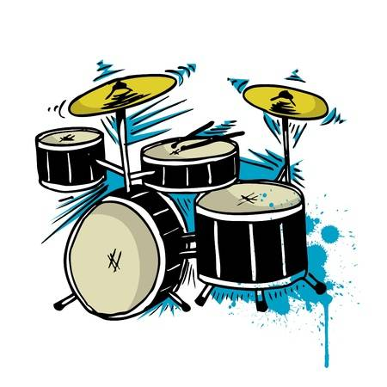
Aangezien de regelgeving rond de SIS-kaart in 2014 veranderd is, vragen we dit jaar het volgende.

- Voor de min 12-jarigen vragen we de Kids-ID
- Voor de plus 12-jarigen vragen we de elektronische ID-kaart mee te nemen (Tito’s, Keti’s en Aspi’s mogen deze zelf bijhouden)

Bij de inschrijving van uw kind voor het kamp krijgt u ook een medische fiche om in te vullen. De inhoud van de medische fiche is van zeer groot belang om op een snelle en efficiënte manier te kunnen reageren voor moest er iets gebeuren.
De identiteitskaarten, klevertjes en medische fiches worden samen met de aanwezigheidslijst door de leiding bewaard op een centrale plaats.

Kids-ID’s, identiteitskaarten en klevertjes van de mutualiteit worden 21 juli voor het vertrek aan de lokalen verzameld door de leiding. Bij terugkomst kan je deze meteen ook terug ophalen.

!!! Vergeet dit jaar ook zeker niet het formulier in te vullen waar u ons de toestemming mee geeft met uw kind(eren) over de grens te mogen gaan. Onze kampplaats ligt net aan de grens met Nederland, waardoor we op één- of tweedaagse wel eens naar daar zullen gaan. Deze formulieren zijn beschikbaar bij de groepsleiding, of u kan ze afhalen in het gemeentehuis. Uiterlijk op 23 juni verwachten wij al deze formulieren.

7. Afspraken

7.1 Geen bezoekdag
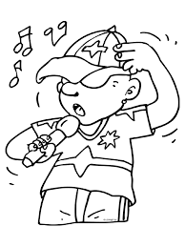
Om uw eigen veiligheid en dat van de leden te verzekeren worden bezoekers zonder pardon van de kampplaats verwijderd.
Ook ‘toevallige’ bezoekers of langskomende ouders zijn niet welkom. Smsjes sturen naar de leiding is ook niet nodig. We zijn ervan overtuigd dat u dit begrijpt.
Brieven zijn natuurlijk in grote aantallen welkom en kunnen naar ons adres opgestuurd worden, waarna onze facteur de brieven aan de leden zal bezorgen.

7.2 Zakgeld

Speelclub, Flurken en Rakwi’s nemen een som van € 10 mee en geven deze aan de leiding voor het vertrek, samen met de identiteitskaart.
Tito’s, Keti’s en Aspi’s nemen mee wat ze willen, maar weet dat overdrijven nooit goed is!

7.3 Roken

Er wordt op kamp door de leden niet gerookt! Drugs zijn natuurlijk ook uit den boze.

7.4 Snoep

Onze kookouders zorgen tijdens de 10 dagen voor een voldoende lekker en gevarieerd menu!
Het is dus niet nodig om grote hoeveelheden snoep mee te sleuren.
Al het snoep wordt op de eerste dag bij de leiding ingeleverd en deze zal een gepaste straf voorleggen indien dit niet spontaan gebeurt. De leiding zal naar alle waarschijnlijkheid dit snoep verdelen over de groep. Voor een traktatie van bijvoorbeeld een verjaardag kan je dit zonder problemen regelen met je eigen leiding.
Gelieve ook geen snoep op te sturen met de post, een leuke brief volstaat !

7.5 Zakmessen
In een chiro-geest van verdraagzaamheid en rechtvaardigheid is geweld hoe dan ook niet op z’n plaats. Daarom laten we messen, zakmessen, revolvers, katapulten en ander gevaarlijk tuig thuis.

7.6 Gedrag

We proberen ook dit jaar, net als de andere jaren, op een rustige en sfeervolle manier 10 dagen met elkaar samen te leven. Iedereen die door zijn gedrag de goede sfeer of gang van zaken verstoord, zal daar de gevolgen van moeten dragen. De leiding zal op een objectieve manier oordelen en gepaste maatregelen treffen. Het is niet uitgesloten dat er iemand vroegtijdig naar huis gestuurd wordt, al is dit in geen jaren meer gebeurd.

- Niemand verlaat het terrein zonder toelating en begeleiding van de leiding!
- Wanneer de muziek speelt, is het de bedoeling om te verzamelen voor het gebouw!
- De keuken is het domein van de kookploeg en dus verboden terrein voor de leden!

Het volledige reglement wordt de eerste dag uitgebreid overlopen.

8. Bagage

8.1 Inhoud bagage

Wat moet er allemaal zoal in een valies en/of rugzak voor een 10-daags avontuur?
Daarvoor deze handige lijst: je kan invullen hoeveel stuks van elk je meeneemt en een kruisje zetten indien je deze stukken op het einde van het kamp ook terug meeneemt naar huis!

Tiptop uniform: chirobroek/rok/broekrok
chiro Flurk T-shirt en pull

Dit uniform wordt gedragen bij de eucharistieviering, bij het vertrek en op de trektochten!
De chirobroeken en –rokken zijn verkrijgbaar bij:
DE BANIER (Chirowinkel)
JP Minckeleerstraat 17 (zijstraat Diestsestraat)
3000 Leuven

Chiropullen en T-shirten van Chiro Everberg kunnen bij de leiding gekocht worden aan respectievelijk € 20 en € 8.

Nog een belangrijke tip: Indien jullie iets kopen in de AS Adventure, laat dan steeds je lidkaart van de chiro zien. Zelf krijg je jammer genoeg geen korting, maar de chiro krijgt zo wel een percentje om kampmateriaal aan te kopen.

8.2 Kleding

Wat we nodig hebben: hoeveelheid: neem ik mee terug:

Onderbroeken/slipjes (min. 13!) ……………….. ………………..
Speelshorts ……………….. ………………..
Rokken / kleedjes ……………….. ………………..
Petje tegen de zon !!!!! ……………….. ………………..
T-shirts ……………….. ………………..
Kousen (minstens 1 paar/dag) ……………….. ………………..
Stevige schoenen ……………….. ………………..
Sportschoenen ……………….. ………………..
Waterdichte regenjas of K-way ……………….. ………………..
Zwemslip (geen zwemshort!)/zwempak …..…………… ………………..
Badmuts (iedereen!) ……………….. ………………..
Zwembandjes (speelclub) ......................... .........................
BH’s ……………….. ………………..
Dikke pullovers ……………….. ………………..
Lange broeken ……………….. ………………..
Zakdoeken ……………….. ………………..
Linnen zak voor de vuile was ……………….. ………………..
Slechte witte t-shirt

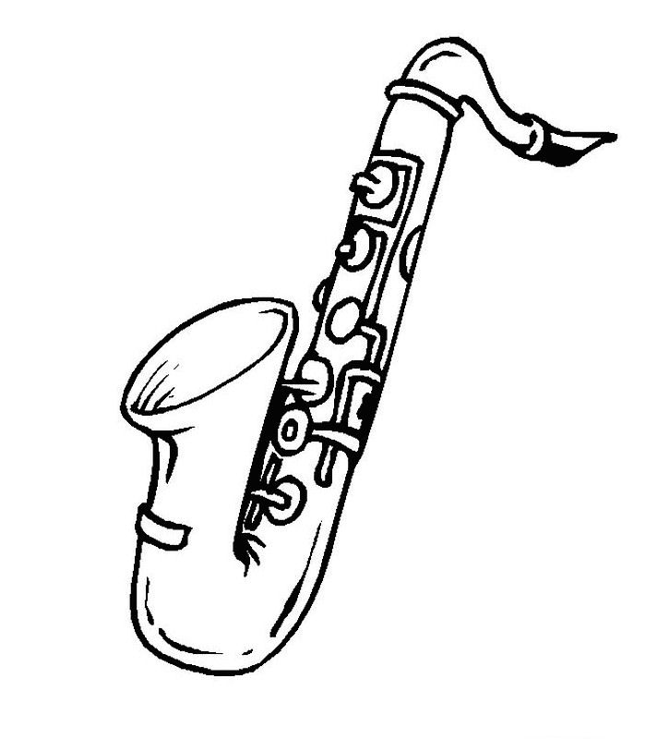
Speelclubbers, flurken en rakwi’s nemen pantoffels mee omdat er in de slaapruimtes niet met gewone schoenen mag gelopen worden! Wij vragen ook om de kledij duidelijk te MERKEN met de naam van uw kind. Kinderen zien vaak niet wat nu juist van hen is. Op deze manier kunnen jullie ons helpen om met minder verloren voorwerpen terug te keren van het kamp!

De speelclubbers en flurken hoeven geen veldbedje mee te nemen want er zijn bedden aanwezig in het gebouw. Wel wordt er gevraagd om een bedovertrek mee te geven.

NIEUW !! De rakwi’s slapen dit jaar ook in het gebouw. Zij moeten wel een veldbed of een luchtmatras meenemen.

8.3 Toiletgerief

Badhanddoeken (zeker 3) ……………….. ………………..
Gewone handdoeken ……………….. ………………..
Washandjes (minstens 6) ……………….. ………………..
Tandenborstel ……………….. ………………..
Tandpasta ……………….. ………………..
Bekertje ……………….. ………………..
Zeep+Shampoo …….……….... ………………..
Kam of borstel ……………….. ………………..
Compeed voor de gevoelige voetjes ……………….. ………………..

8.4 Eten

Vork (geen plastieken) ……………….. ……………….
Mes (idem) ……………….. ……………….
Lepel ……………….. ……………….
Koffielepel ……………….. ……………….
Onbreekbare tas of beker ……………….. ……………….
Onbreekbaar plat bord ……………….. ……………….
Onbreekbaar soepkom ……………….. ……………….
Broodplankje ……………….. ……………….
Minstens 4 keukenhanddoeken ……………….. ……………….
Kruik of drinkbus die niet lekt en niet te zwaar is …….. ……………….

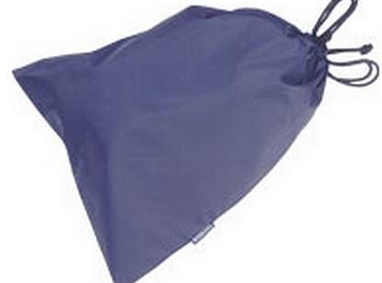 | Dit alles in een stevige stoffen eetzak!

8.5 Slapen

Warme slaapzak ……………….. ………………..
Laken bij hittegolf ……………….. ………………..
Onderlaken ……………….. ………………..
Kussen ……………….. ………………..
Pyjama of nachtkleed ……………….. ………………..
Zaklamp (+ eventueel extra batterijen) ……………….. ………………..
Slaapmatje voor oudste groepen op 2-daagse …….. ………………..
Veldbed ……………….. ………………..

Belangrijk:
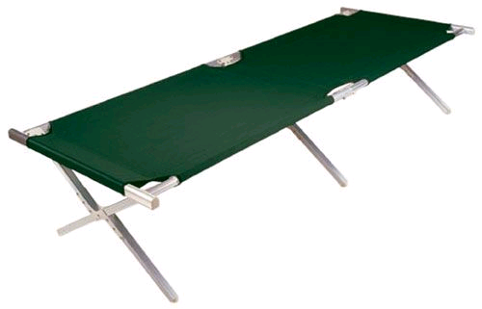
Alle leden die in een tent slapen raden wij aan om voor een bed te kiezen dat zich op enige hoogte van de grond bevindt!
Het is handig om je valies onder te steken en zeker een noodzaak wanneer de tenten overstromen door een hevige regenbui.
Enorm grote of tweepersoonsbedden zijn niet welkom !

Opgelet: ’s nachts kan het koud worden in Voeren!
Neem dus een extra deken, warme pyjama en slaapzak mee!

8.6 Rugzak

Rugzak (een degelijke om ruglast te voorkomen) voor:

- Speelclub, Flurken en rakwi’s volstaat een rugzak waar wat eten, drinken, zonnecrème en petje in kan. Een rugzak van 25-30 liter is te groot voor deze drie groepen!

- Tito’s, Keti’s en Aspi’s gaan op 2-daagse en hebben een degelijke en grote rugzak van 70-80 Liter nodig. Daarnaast ook een matje om op te slapen!
Meer info hierover bij Tips!
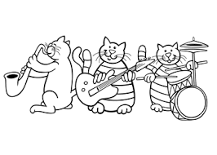

8.7 Linnenzak

Linnen zak voor de vuile was. (Makkelijk zelf te maken)
- Voordelen van een linnenzak:
  - Kleding dat nog een beetje vochtig is, kan niet “stikken”.
  - Die zak is duidelijk herkenbaar, een plastiek vuilniszak niet.
  - Er is geen verwarring mogelijk met de nog propere kledij.

8.8 Allerlei

Briefpapier
Omslagen (voor de kleinsten liefst pré-adresseren)
Schrijfgerief ( pen of balpen volstaan)
Eventueel postzegels, bij een tekort kunnen deze wel ter plaatse gekocht worden.
Wasspelden
Muggenmelk!
Compeed

Zonnecrème + aftersun

Probeer alle kleding en persoonlijke voorwerpen zoveel mogelijk te merken (voornaam of kernletters). Dit is handig wanneer men iets verloren heeft!!!

We hebben de vorige kampen gemerkt dat er sommige kinderen nogal een zware, lompe valies meesleuren. Gelieve de bagage een beetje te verdelen zodat je kind niet met een al te zware valies moet sleuren!!

Tip voor de kleinsten en hun ouders: Geef voor elke dag een apart zakje met de nodige kledij mee. Dit is heel makkelijk voor de leden en de leiding.

Stripverhalen mogen zeker mee, de leiding is echter niet verantwoordelijk voor verlies en/of beschadiging van strips + zorg dat in alle strips je naam staat.

Dure spullen zoals gouden kettingen, dure horloges en andere juwelen laat je beter thuis. Computerspelletjes, Game Boy, Playstation, Nintendos, iPods , PSP, multimedia PC’s + netwerkkabels, GSM’s en andere hoogtechnologische snufjes zijn ten strengste verboden.

Ook make-up, stijltang, haardroger, e.d. laat je beter thuis.

9. Kampgeld

U zult zich ondertussen vast afvragen hoeveel zo’n 10-daagse kost.
Wel, we proberen onze prijs altijd zo laag mogelijk te houden en kunnen hierdoor nog steeds één van de goedkoopste bivakken van de wijde omgeving aanbieden.

Onze prijs is: € 130 voor het eerste kind
€ 120 voor het 2de, € 110 voor het 3de, € 100 voor het 4de enz…

Het systeem is nog steeds hetzelfde en er wordt betaald via overschrijving.
Ons rekeningnummer is:
Rek.nr BE83 7340 2459 0115 op naam van Chiro Everberg
Met vermelding van de naam en de afdeling van het kind!

Liefst voor elk kind een aparte overschrijving.

We zouden u willen vragen om zeker VOOR 23 JUNI 2019 TE BETALEN omdat we een groot aantal inkopen na deze datum plannen.

10. Programma
Iedereen zal wel nieuwsgierig zijn naar wat er allemaal te beleven valt in Voeren. Maar helaas, om dat te weten te komen, zal je moeten meegaan op kamp. Om de sluier een beetje op te lichten, ons programma bevat zeker een bos- of dorpsspel, groepsdag, nachtspel, tochten, kampvuur, enz…!!
Diegene die reeds een kamp hebben meegemaakt weten dat het een onvergetelijke activiteit is, dus: MEEGAAN IS DE BOODSCHAP!!!

10.1 Dagindeling

Tijdens het kamp zijn we de hele dag in de weer met allerlei bezigheden. Om thuisblijvers en de mensen die meegaan een idee te geven van hoe een dag er verloopt, volgt hier de dagindeling van het gebeuren:

07.00u: De dienstleiding komt met een (stralend) humeur uit z’n bed en verfrist zich met heerlijk water.
07.15u: De dienstleiding mag zich nu gaan wreken op de rest van de leiding die zich (onmiddellijk) uit hun bed tillen en eveneens water gaan zoeken om zich te verfrissen.
07.30u: De kampgangers worden uit hun hemelse dromen gehaald en door de leiding naar het frisse water geleid.
08.00u: In de formatie voor verdere uitleg, openingsspel of themastukje
08.20u: Koffiegeuren en vers brood liggen op ons te wachten om verorberd te worden met nadien de afwas, maar ja die moet ook gebeuren.
09.00u: Inspectie! Elke dag worden de bedden en kamers/tenten van de leden gecontroleerd op orde en netheid.
09.30u: Start van de ochtendactiviteiten.
12.30u: Onze KOOKOUDERS hebben een heerlijk 7-gangen menu klaargemaakt om te verorberen.
13.30u: PLATTE!!! rust zodat onze maag en darmen er na de middag niet teveel last van kunnen ondervinden.
14.30u: De namiddagactiviteiten vangen aan en we trekken erop uit.
16.00u: Een heerlijk vieruurtje wacht ons op!
18.00u: Met veel smaak smijten we ons avondeten in de mond.
19.00u: Vrij spel, de leden kunnen vrij spelen op de speelweide.
20.30u: Onze Speelclubbertjes maken zich klaar om door de leiding in hun bed gestopt te worden.
21.00u: De Flurken maken zich eveneens klaar om onder de wol te kruipen.
21.15u: De Rakwi’s gaan zich ook wassen voor het slapengaan.
21.45u: De Tito’s kijken ook eens vanwaar dat water vandaan komt en gaan hierna ook slapen.
22.00u: De Keti’s kruipen ook maar naar hun tentje om dodo te gaan doen.
22.15u: De Aspi’s gaan ook naar hun tent om te slapen. Hierna gaat de leiding tijdens de vergadering de voorbije dag overlopen en de planning van de volgende dag bespreken, waarna zij ook hun bedje gaan opzoeken om te slapen.

Deze indeling kan door eventuele natuurrampen of buitenaardse fenomenen
aangepast worden naargelang de activiteiten zoals: ééndaagse, tweedaagse, dropping en nachtspel.

11. Communicatie
Hier is onze kampplaats gelegen:
Chiro Flurk Everberg
Naam van uw zoon/dochter (afdeling)
De Koestal
Driesch 3
3790 Moelingen-Voeren

Voor dringende gevallen is de groepsleiding hun telefoonnummer beschikbaar:
Ronaldo: 04 915 998 45 Jana: 04 740 716 94 Lotte: 04 756 702 36
Wij willen u vragen om alleen in noodgevallen te bellen en niet gewoon om te vragen hoe het met uw zoon/dochter- lief gaat of om te melden dat oma of opa de groeten doen voor zijn verjaardag, die kunnen beter per post naar ons doorgestuurd worden op bovenstaand adres.

Om te zorgen voor voldoende nieuws van het front proberen wij ervoor te zorgen dat u minstens één kampbericht zal ontvangen van uw kinderen.

Het kampverslag kunt u eveneens lezen op onze ondertussen welgekende site: ‘www.chiroflurk.be’, en dit nog sneller dan wij het u toesturen.

Mogen wij jullie ook vragen om geen pakketjes op te sturen naar uw zoon/dochter/…

12. Nog goed om te weten

- Niet te vergeten: pilletjes of andere medicijnen die tijdens de periode van het kamp moeten worden ingenomen.
Voor de kleinsten, gelieve dit persoonlijk aan de leiding te melden. In elke groep is hiervoor een persoon aangeduid.

- Op de kampnamiddag of later indien u niet aanwezig kon zijn, zal er een MEDISCHE FICHE uitgedeeld worden met belangrijke info (bvb: slaapwandelen, astma, hooikoorts, bedwateren, huidziekten, vegetarisch…) Mogen wij u dan ook vragen om deze fiche nauwgezet en onmiddellijk in te vullen. Gelieve deze fiche aan de leiding van de groep te overhandigen. De inhoud van deze fiche is van zeer groot belang “moest er iets gebeuren” om op een snelle en efficiënte manier te kunnen reageren. Gelieve deze fiche aan de leiding van de groep van je kind af geven ten laatste op de laatste chirozondag, 23/06/2019.

- Wanneer u kind last heeft van luisjes vragen we om dat te melden aan de leiding voordat ze op kamp vertrekken. Dan kunnen we hen tijdig behandelen. Anders zitten we op het einde van het kamp allemaal met luizen in de haren.

Voeren

13. Tips

13.1 Rugzak voor 2-daagse

De keuze van een rugzak wordt hoofdzakelijk bepaald door het pakvolume dat je nodig hebt. Dit volume wordt uitgedrukt in liter. Met een te grote rugzak zal je de neiging hebben te veel mee te nemen, met een kleine rugzak zal je te veel spullen aan de buitenkant moeten hangen. Dit laatste wordt afgeraden omdat het de stabiliteit aantast en dus de spieren onnodig belast. Voor een trekking zou je slechts aan 14 – 15 kg (50 tot 70 l) mogen komen. Voor tochten met veel voedselvoorraad en/of wintercondities is 20 kg en meer, niet abnormaal, maar zeker niet te onderschatten! Zoek dus niet naar de beste rugzak, maar de beste voor jouw gebruiksdoel. En koop zeker een rugzak die je zo goed mogelijk past.
Een rugzak moet:
• aangepast zijn aan je ruglengte en je lichaamsbouw
• het krommingprofiel van je rug volgen
• vooral op je bekken steunen
• het zwaartepunt van de last zoveel mogelijk samenbrengen met dat van de drager
• de ruggengraat zoveel mogelijk ontlasten
• juist geladen en gedragen worden
• mag je ademhaling niet belemmeren

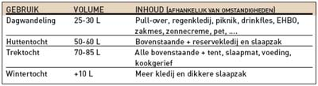

Rugzakken: onderhoud, waterdichtheid en veiligheid
- Vuil kan je verwijderen met een niet te harde borstel, maar beschadig de stiknaden niet! Indien nodig kan je binnen– en buitenkant met een spons en lauw water reiningen of gewoon afspuiten onder de douche.
- Waterdicht: een degelijke rugzak is gemaakt van hoogwaardig kunstoftextiel (Bijv. Cordura,…) dat waterafstotend is. Langs naden en ritsen kan echter altijd vocht binnensijpelen en bovendien heeft de waterdichtheid van de stof ook zijn grenzen.
- De beste oplossing is een waterdichte regenhoes of een poncho die ook je rugzak bedekt. Steek kleding, WC-papier, fototoestel en verrekijker altijd in een waterdichte verpakking (diepvrieszakjes, Coghlan’szakjes, Ortlieb-zakken).
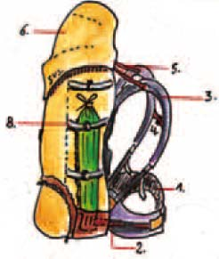
- De transporthoes: door het draagsysteem en alle uitsteeksels is een rugzak erg kwetsbaar op transportbanden. Een transporthoes is hier de oplossing. Bovendien heb je dan ook een extra reservetas indien je te veel souvenirs hebt gekocht. Er bestaan ook modellen die je tegelijk kan gebruiken als regenhoes. Deze hoes beschermt de inhoud tegen snelle ‘pickpockets’ tijdens transport.
- Er bestaan ook rugzakhoezen in visnetvorm die vervaardigd zijn uit soepele stalen draden (PackSafe) die samen met een klein hangslot de inhoud van je rugzak beschermen.

Hoe pas ik een rugzak?
- Zet alle riemen in een ruime stand.
- Doe de rugzak aan, buig licht voorover en snoer de heupgordel (1) vast op bekkenhoogte (2/3 op je bekken en 1/3 erboven).
- Ga rechtop staan en span de heupgordel stabilisatiebandjes (2) aan (deze lopen schuin van de heupgordel naar de rugzak).
- Trek nu de schouderbanden (3) strak en sluit het borstbandje (4) halverwege de schouderbanden.
- Als de heupgordel nu te hoog komt, dan is het draagstel te klein, indien de schouderriemen niet keurig langs de schouders lopen, dan is het draagstel te groot
- Span de schouderband-stabilisatieriempjes (5) aan. Deze lopen van schouderhoogte richting rugzak.
- Het frame van de rugzak moet de vorm van je rug zoveel mogelijk volgen, de heupgordel moet rond de bovenkant van je bekken lopen en de schouderbanden moeten bovenop je schouders contact maken.
- Er bestaan heel wat rugzakken met verstelbare draagsystemen zodat de lengte van het rugstuk kan aangepast worden.
- Kies niet voor een te kleine rugzakzakinhoud, maar hou er toch rekening mee dat de boventas(6) meestal nog verstelbaar is en dat je desnoods losse zijzakken (7) aan de zijkant van je rugzak kan bevestigen.

Een rugzak laden:
Basisregels
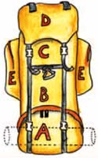
- Onderste compartiment (A):
slaapzak, bivakzak, muggennet en slaapmatje
- Midden (B):
tent (onderaan geplooid in de vorm van het rugzakcompartiment) en zak met kleding
- Boven (C):
voedselvoorraad, kookpotten, bord, reservetrui (fleece) en regenkledij
- Topcompartiment (D):
insectenmiddel, EHBO, kaart, notitieboekje, handschoenen, hoofddeksel, zaklamp, leesboekje, zonnebril, toiletgerief, drinkfles
- Zijtassen (E):
brandertje, snacks, drinkfles, toiletpapier, rugzakhoes, bestek, verrekijker, aansteker …

14. Nawoord

Het chirojaar voor Chiro Flurk is bijna gedaan, maar het was alweer een super jaar! Een jaar vol plezier, met onvergetelijke zondagnamiddagen, overheerlijke Winterrestaurantdagen, en niet te vergeten onze jaarlijkse evenementen: onze legendarische quiz, de heerlijke spaghettiavond en het winterrestaurant, de Flurkse Feesten met de eerste editie van Trailberg en nog zoveel meer!

Binnen een paar maanden is het weer zover, we kijken er met z’n allen al naar uit, het hoogtepunt van een heel chirojaar: het bivak! Zoals gewoonlijk zal het ook dit jaar weer een super bivak worden. Alles zal aanwezig zijn: een gemotiveerde (toffe) leidingsploeg, een bangelijk thema, een super kampplaats en omgeving …

Dus meegaan is de boodschap en laat jullie gedurende 10 dagen voluit gaan !

Wij hopen jullie te kunnen begroeten op 21 juli om samen dit superleuke avontuur te beleven! Wij kijken er al naar uit, hopelijk jullie ook!

Groetjes van de leidingsploeg:
Yndra, Jana, Jonas, Elisabeth, Hadewych, Iracema, Lieven, Liselot, Loena, Ellen, Robbe, Klaas, Lotte, Alix, Mathijs, Sander, Aya, Mart, Adriaan, Natacha en Ronaldo

15. Dans der data

23/06/2019: Uiterste datum voor het betalen en indienen van de medische fiche en het formulier met toestemming!

23/06/2019: Laatste maal chiro voor iedereen!!

20/07/2019: Vertrek Aspi’s (uur wordt nog meegedeeld)

20/07/2019: Binnenbrengen van bagage. Aansluitend de eucharistieviering om 19u.

21/07/2019: Vertrek bivak Voeren om 13u00. Iedereen wordt om 12u30 aan de lokalen verwacht!

31/07/2019: Hopelijk terug thuis rond 14u30!

16. Spelletjes

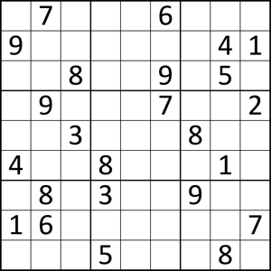

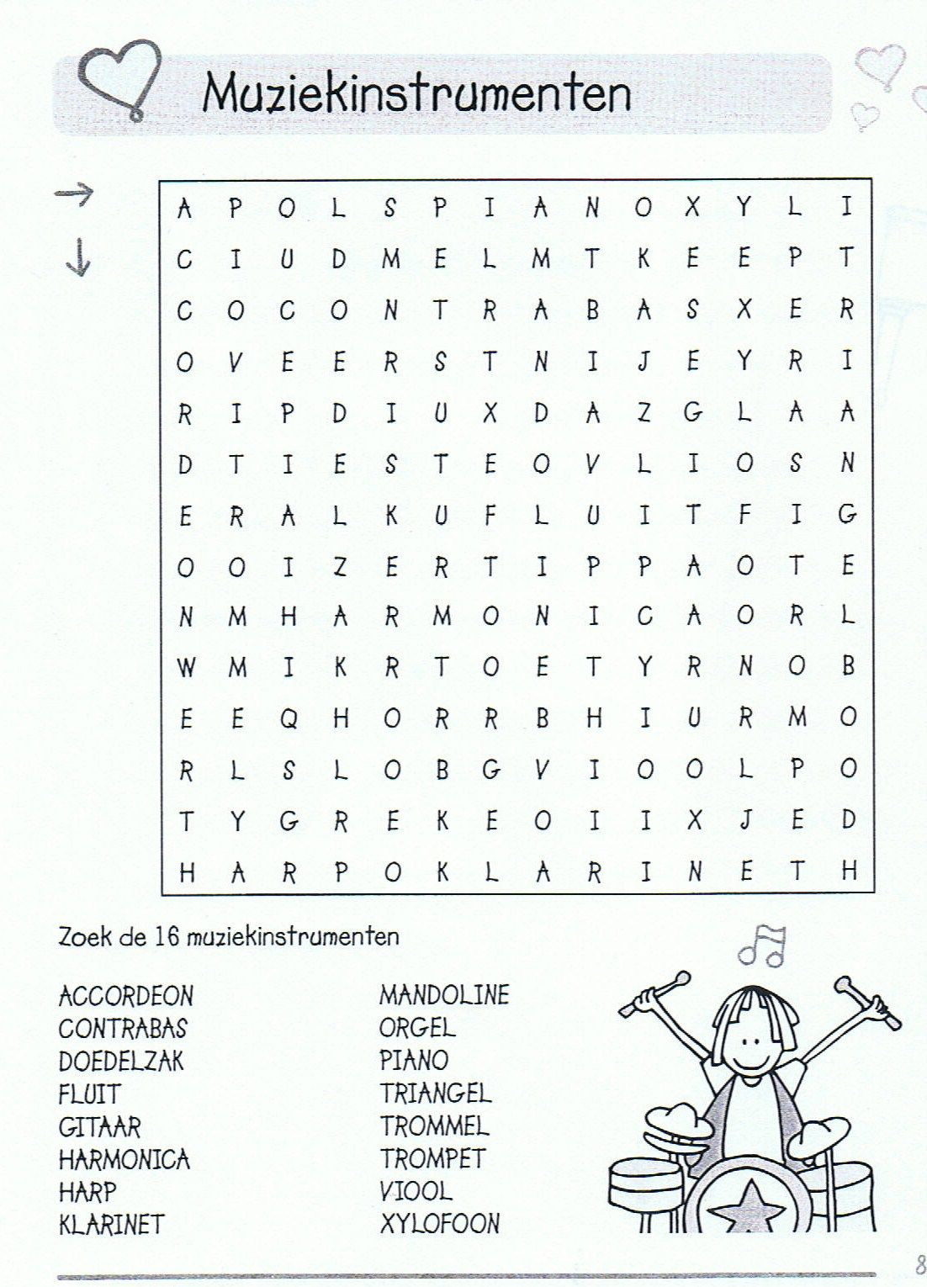

Kleurplaat

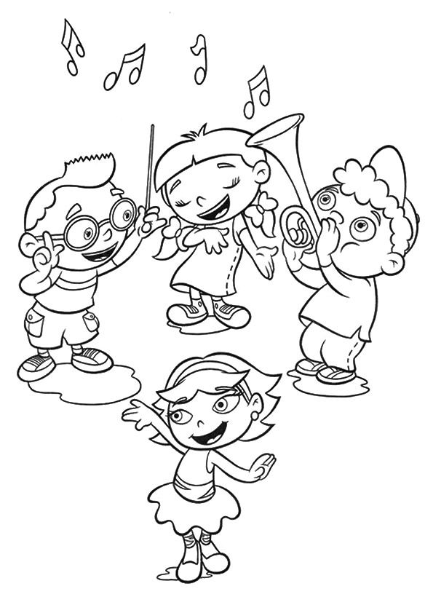

Redactie

Dit kampboekje werd door de volgende mensen in elkaar gestoken:
Idee & uitwerking: Chiro Flurk Everberg
Ontwerp: Dirk
Themaverhaal: Lieven
Ontwerp voorblad: Iracema
Prenten en spelletjes: Liselot
Lay-out: Lotte
Copyright: Chiro Flurk Everberg, mei 2019

